Приложение № 1 к приказ № 37/1 от 30.08.2024г.

## ПОЛОЖЕНИЕ

### о запрете пользования мобильными телефонами (смартфонами)

### в МБОУ Асекеевская НОШ

*(Разработано с целью исполнения Федерального закона от 19.12.2023 № 618-ФЗ «О внесении изменений в Федеральный закон «об образовании в Российской Федерации» по использованию средств связи (телефонов) во время проведения учебных занятий при освоении образовательных программ начального общего, основного общего и среднего общего образования и в соответствии с методическими рекомендациями об использовании устройств мобильной связи в общеобразовательных организациях (утв. Федеральной службой по надзору в сфере защиты прав потребителей и благополучия человека и Федеральной службой по надзору в сфере образования и науки от 14 августа 2019 г. №№ МР 2.4.0150-19/01-230/13-01)*

### 1.Общие положения

**1.1.** Настоящее Положение устанавливается для учащихся и работников учреждения и имеет своей целью способствовать улучшению организации режима работы МБОУ Асекеевская НОШ защите гражданских прав всех субъектов образовательного процесса: обучающихся, родителей, работников учреждения.

**1.2**. Соблюдение Положения содействует повышению качества и эффективности получаемых образовательных услуг, способствует созданию психологически комфортных условий учебного процесса, обеспечивает защиту школьного пространства от попыток пропаганды культа насилия и жестокости.

**1.3.** Положение также разработано в целях уменьшения вредного воздействия на обучающихся радиочастотного и электромагнитного излучения от сотовых (мобильных) телефонов, повышения уровня дисциплины.

**1.4.** Участники образовательного процесса имеют право пользования средствами мобильной связи на территории учреждения.

**1.5.** Мобильный телефон является личной собственностью обучающегося.

**1.6.** В каждом учебном кабинете учреждения на стенде для документации или на другом видном месте должен находиться знак, на листе формата А4, запрещающий использование мобильных телефонов.

### 2. Условия применения сотовых телефонов в учреждении

**2.1**. Использование средств мобильной связи (сотовых (мобильных) телефонов и смартфонов) даёт возможность:

- контролировать местонахождение ребёнка (обучающегося), его самочувствие; - осуществлять обмен различными видами информации.

**2.2.** Не допускается пользование средствами мобильной связи (сотовый (мобильный) телефон) во время ведения образовательного процесса (урочная деятельность, внеклассные мероприятия) в учреждении.

**2.3.** На период ведения образовательного процесса (урочная деятельность, внеклассные мероприятия) в учреждении владелец сотового (мобильного) телефона должен отключить его, либо отключить звуковой сигнал телефона поставив его в режим вибровызова.

**2.4.** Пользование мобильной связью обучающимися учреждения разрешается в перерывах между уроками в здании учреждения.

**2.5.** Ответственность за сохранность сотового (мобильного) телефона лежит только на его владельце (родителях, законных представителях владельца).

Все случаи хищения имущества рассматриваются в установленном законом порядке и преследуются в соответствии с законодательством РФ.

**2.6.** Обучающиеся могут использовать на уроке планшеты или электронные книги в рамках учебной программы только с разрешения учителя и с учетом норм, установленных СанПиНом.

**2.7.** Педагогическим работникам, также запрещено пользоваться мобильным телефоном во время проведения ими учебных занятий (за исключением экстренных случаев). Во внеурочное же время они обязаны максимально ограничивать себя в пользовании телефоном в присутствии обучающихся. Учителя во время урока имеют право пользоваться лишь одной функцией телефона – часами.

### 3. Пользователь имеет право

**3.1.** Вне учебных занятий применять мобильный телефон в здании учреждения как современное средство коммуникации: осуществлять звонки; посылать sms сообщения; обмениваться информацией.

### 4. Обучающимся (пользователям) запрещается :

**4.1.** Использовать средства подвижной радиотелефонной связи во время проведения учебных занятий при освоении образовательных программ начального общего, основного общего и среднего общего образования, за исключением случаев возникновения угрозы жизни и здоровью обучающихся, работников организации, осуществляющей образовательную деятельность, иных экстренных случаев.

**4.2.** Использовать сотовый (мобильный) телефон как фото - (видео) камеру, осуществлять и принимать звонки и сообщения на уроках, прослушивать радио и музыку нарушая тем самым права участников образовательного процесса.

**4.3.** Прослушивать радио, музыку и видеозаписи без наушников в помещении учреждения.

**4.4.** Демонстрировать фотографии и снимки, видеозаписи, оскорбляющие достоинство человека, пропагандировать жестокость и насилие посредством сотового (мобильного) телефона, сознательно наносить вред имиджу учреждению.

**4.5.** Обучающимся строго запрещено вешать телефон на шею, хранить его в карманах одежды, а также подключать телефон к электрическим сетям образовательного учреждения для зарядки.

### 5. Ответственность за нарушение Положения

**5.1.** В случае отказа пользователя выполнять условия пользования сотовым (мобильным) телефоном, обозначенными в данном Положении делает запись о замечании в дневнике обучающегося и вызывает его после окончания уроков для беседы с классным руководителем, который ставит в известность родителей о нарушении данного Положения.

**5.2.** За неоднократное нарушение, оформленной докладной на имя директора, проводится разъяснительная беседа с обучающимися в присутствии родителей (законных представителей).

**5.3.** При повторных фактах нарушения обучающийся (с предоставлением объяснительной записки) ставится на внутришкольный учёт за нарушение правил внутреннего распорядка для обучающихся.

**5.4.** В случаях систематических нарушений со стороны обучающихся вопрос рассматривается комиссией по урегулированию споров между участниками образовательных отношений, которая принимает решение по факту.

### 6. Иные положения

**6.1.** Родителям (законным представителям) не рекомендуется звонить детям (обучающимся) во время ведения образовательного процесса в учреждении без особой необходимости. В случае форс-мажорной ситуации необходимо звонить по телефону учреждения: **8(81662)61-263** или напрямую классным руководителям.

**6.2.** Необходимо соблюдать культуру пользования средствами мобильной связи:

* громко не разговаривать;
* при разговоре соблюдать правила общения.

**6.3.** Учреждение не несёт материальной ответственности за утерянные средства мобильной связи.

Приложение № 2 к приказу № 37/1 от 30.08.2024г.

### Памятка для обучающихся, родителей и педагогических работников по профилактике неблагоприятных для здоровья и обучения детей эффектов от воздействия устройств мобильной связи

1. Исключение ношения устройств мобильной связи на шее, поясе, в карманах одежды с целью снижения негативного влияния на здоровье.

1. Максимальное сокращение времени контакта с устройствами мобильной связи.

1. Максимальное удаление устройств мобильной связи от головы в момент соединения и разговора (с использованием громкой связи и гарнитуры).

1. Максимальное ограничение звонков с устройств мобильной связи в условиях неустойчивого приема сигнала сотовой связи (автобус, метро, поезд, автомобиль).

1. Размещение устройств мобильной связи на ночь на расстоянии более 2 метров от головы.

1. При входе в школу целесообразно переводить устройства мобильной связи в режим без звука, в т. ч. с исключением использования режима вибрации из-за возникновения фантомных вибраций.

1. Во время проведения учебных занятий рекомендовано хранить телефон в специально отведенных для этих целях местах, оборудованных в каждом учебном классе. Следует обеспечить согласование с родителями вопросов коммуникации родителей с обучающимися в случае возникновения необходимости, внештатной ситуации.

1. Время перемен рекомендуется использовать для общения, активного отдыха обучающихся, восполнения их физиологической потребности в двигательной активности. Устройства связи на переменах следует использовать при необходимости по прямому назначению (для звонка, смс-сообщения).

1. Вне школы на время сна рекомендуется размещать устройства мобильной связи на расстоянии более 2 метров от головы.

Приложение № 3 к приказу № 37/1 от 30.08.2024г.

.

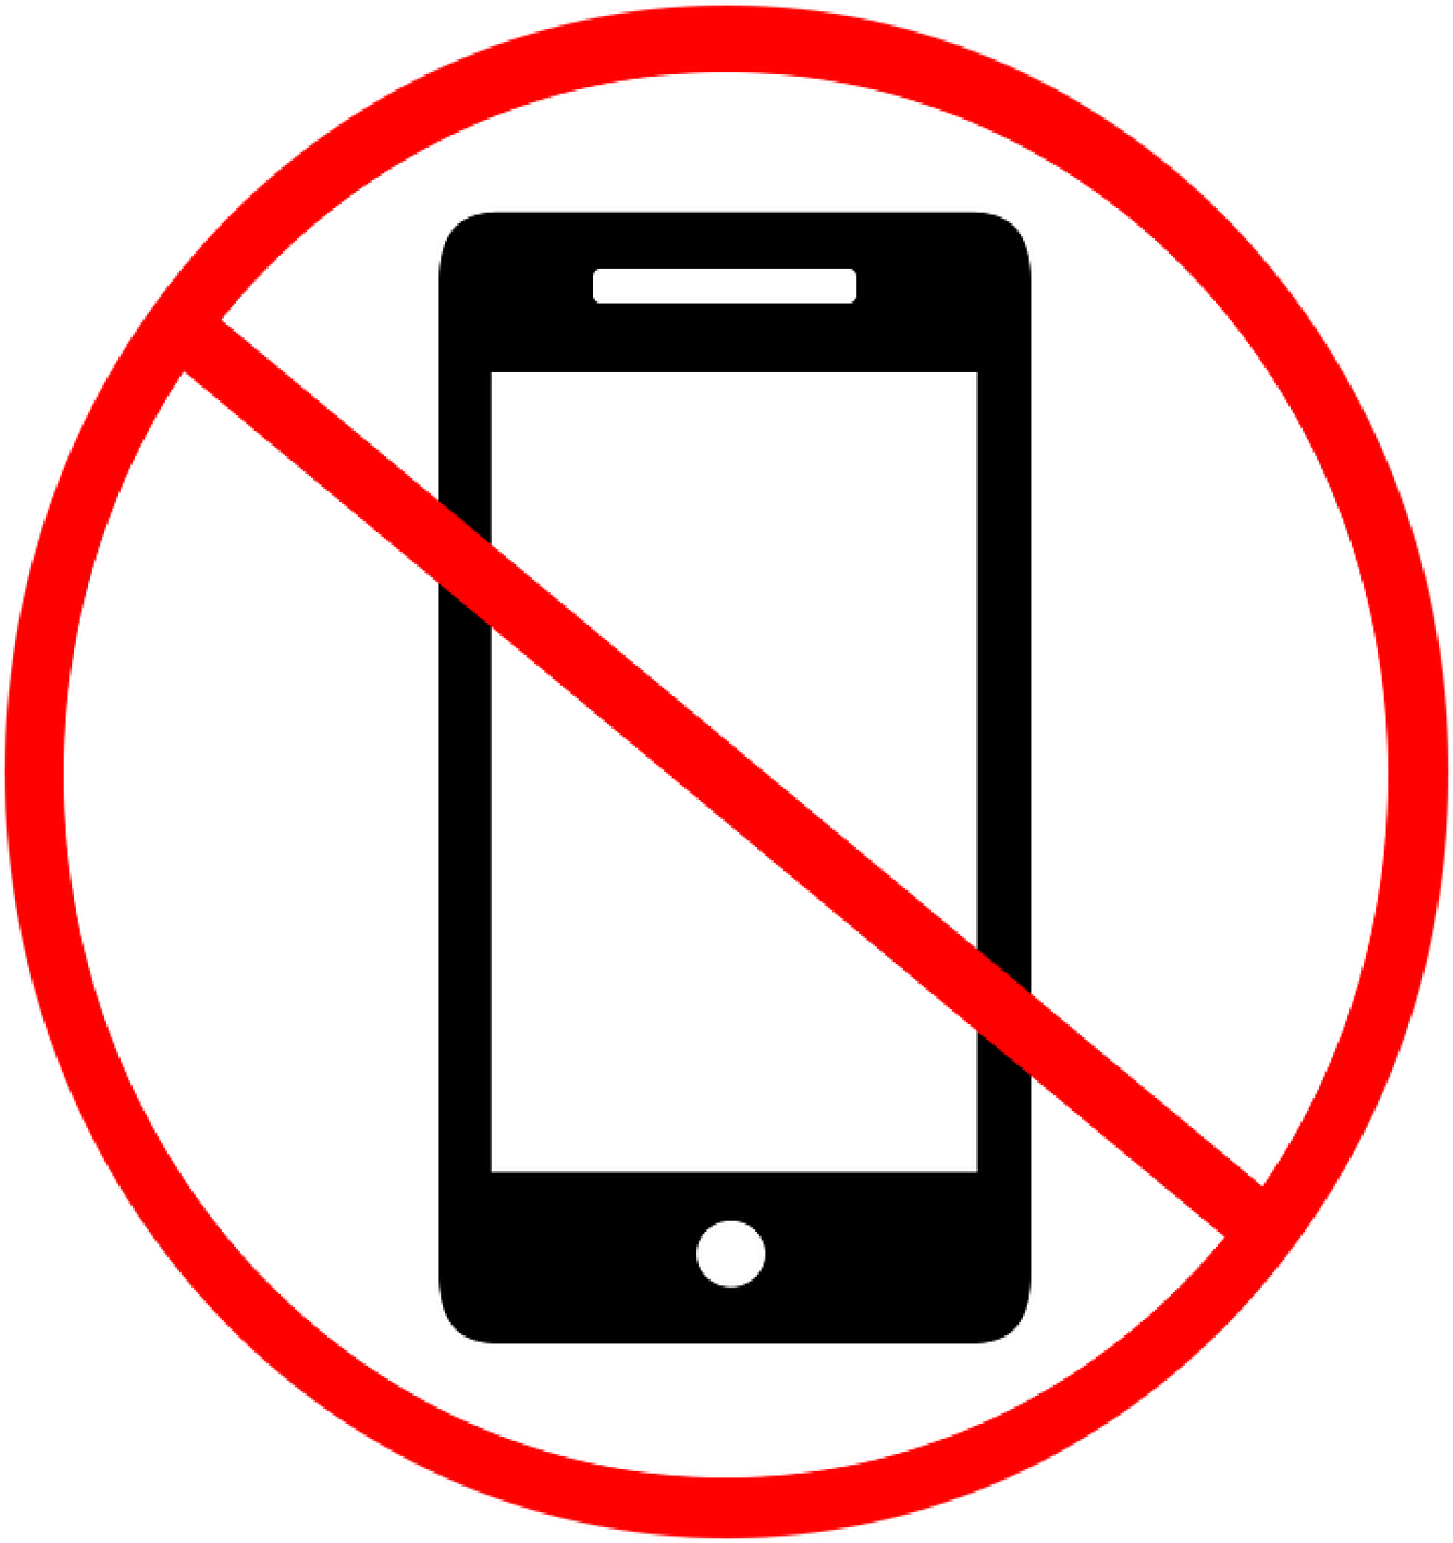

Приложение № 4 к приказу № 37/1 от 30.08.2024г.

.

### ЛИСТ

**ОЗНАКОМЛЕНИЯ ОБУЧАЮЩИХСЯ «____» КЛАССА**

**И ИХ РОДИТЕЛЕЙ (ЗАКОННЫХ ПРЕДСТАВИТЕЛЕЙ) С ПОЛОЖЕНИЕМ**

#### «О ЗАПРЕТЕ ПОЛЬЗОВАНИЯ МОБИЛЬНЫМИ ТЕЛЕФОНАМИ В МБОУ АСЕКЕЕВСКАЯ НОШ В 2024 – 2025 УЧЕБНОМ ГОДУ

|  |  |  |  |
| --- | --- | --- | --- |
| №  п/п | Ф.И.О. обучающегося, родителя (законного представителя) | Дата | Роспись |
| 1. |  |  |  |
| 2. |  |  |  |
| 3. |  |  |  |
| 4. |  |  |  |
| 5. |  |  |  |
| 6. |  |  |  |
| 7. |  |  |  |
| 8. |  |  |  |
| 9. |  |  |  |
| 10. |  |  |  |
| 11. |  |  |  |
| 12. |  |  |  |
| 13. |  |  |  |
| 14. |  |  |  |
| 15. |  |  |  |
| 16. |  |  |  |
| 17. |  |  |  |
| 18. |  |  |  |
| 19. |  |  |  |
| 20. |  |  |  |
| 21. |  |  |  |
| 22. |  |  |  |
| 23. |  |  |  |
| 24. |  |  |  |
| 25. |  |  |  |

Приложение № 5 приказу

№ 37/1 от 30.08.2024г.

С приказом ознакомлены:

|  |  |  |  |
| --- | --- | --- | --- |
| **№ п/п** | **Ф.И.О.** | **Дата** | **Роспись** |
|  |  |  |  |
|  |  |  |  |
|  |  |  |  |
|  |  |  |  |
|  |  |  |  |
|  |  |  |  |
|  |  |  |  |
|  |  |  |  |
|  |  |  |  |
|  |  |  |  |
|  |  |  |  |
|  |  |  |  |
|  |  |  |  |
|  |  |  |  |
|  |  |  |  |
|  |  |  |  |
|  |  |  |  |
|  |  |  |  |
|  |  |  |  |
|  |  |  |  |
|  |  |  |  |
|  |  |  |  |
|  |  |  |  |
|  |  |  |  |
|  |  |  |  |
| 26. |  |  |  |
| 27. |  |  |  |
| 27. |  |  |  |